Universitatea Tehnică a Moldovei

Facultatea - Calculatoare Informatică și Microelectronică

Disciplina: *Circuite și dispozitive electronice*

**Raport**

Lucrarea de laborator Nr.4

Tema: Studierea sursei de alimentație electrică de putere mică

A efectuat: st.gr. TI-207 Duca Tudor

A verificat: asist.univ. Dinu Litra

Chișinău 2021

Cuprins:

I. Scopul lucrării : 3

II. Considerații teoretice : 3

III. Mersul lucrării: 5

Tabelul 1 6

Reprezentarea grafică a datelor 6

Tabelul 2 8

Reprezentarea grafică a datelor 9

Tabelul 3 12

Reprezentarea grafică a datelor 13

Concluzie 15

I. Scopul lucrării : de a lua studia procesul redresării în scheme de redresare electronice monofazate cu diode semiconductoare; a urmări infulența filtrelor asupra formei și valorii tensiunii redresate

# II. Considerații teoretice :

Redresoarele efectuează conversia energiei electrice de curent alternativ în energie electrică de curent de un singur sens. Această conversie este posibilă datorită elementelor neliniare pe care le conţine circuitul: diode semiconductoare, care dispun de proprietăţi de conducţie unilaterală a curentului. Deoarece curentul obţinut prin redresare este pulsatoriu, având intensitatea variabilă în timp, se folosesc filtre de netezire, care se opun variaţiilor de intensitate. Între filtre şi sarcină se intercalează un stabilizator de tensiune care menţine constantă tensiunea în sarcină dacă variază tensiunea la intrarea redresorului sau curentul în sarcină.

Dintre criteriile de clasificare a redresoarelor vom aminti următoarele: în funcţie de numărul de faze ale transformatorului sunt redresoare monofazate şi polifazate. Redresoarele monofazate se împart în două categorii:

• redresoare care redresează o singură alternanţă, numite şi redresoare monoalternanţă;

• redresoare care redresează ambele alternanţe, numite şi redresoare dublă alternanţă (bialternanţă).

Redresoarele dublă alternanţă se divizează în:

•  redresoare cu priză mediană în secundarul transformatorului de reţea;

•  redresoare în punte.

După tipul de elemente de redresare utilizate se disting redresoare necomandate (cu diode semiconductoare) şi comandate (cu tiristoare).

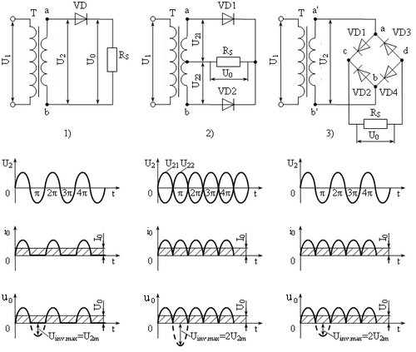

Figura 1. Schemele electrice de redresoare cu diode semiconductoare şi diagramele de timp ale tensiunilor şi curenţilor:

1) redresor monofazat monoalternanţă;  
2) redresor monofazat dublă alternanţă cu punct median în secundarul transformatorului;  
3) redresor monofazat dublă alternanţă în punte

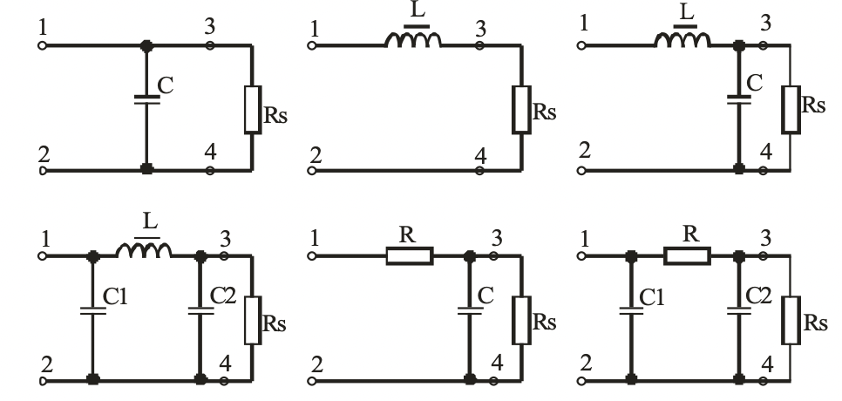

Figura 2. Schemele de bază ale filtrelor de netezire:  
a) filtru tip C; b) filtru tip L; c) filtru LC forma “ Ί”; d) filtru LC forma “Π”; e) filtru RC forma “ Ί”; f) filtru RC forma “Π”

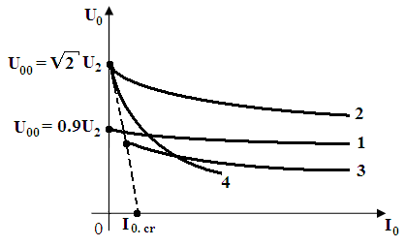

Figura 3. Caracteristicile externe ale redresoarelor monofazate dublă alternanţă:

1. fără filtru

2. cu filtru capacitiv C

3. cu filtru „LC”

4. cu filtru RC

# III. Mersul lucrării:

Partea I. Studierea redresorului monofazat monoalternanță și cu dublă-alternanță cu diferite filtre de netezire.

Se ia cunoştinţă cu macheta lucrării, dispozitivele de măsurat şi sursele de alimentare a machetei.

1. Se realizează montajul circuitului monoalternanţă fără filtru (întrerupătorul de la dioda D1 se stabilește în poziţia de sus pentru a deconecta această diodă din figura 4.6).

2. Cursorul potenţiometrului R3 se fixează în starea extremă stânga (curentul I0 minimal). Limitele de măsurări ale multimetrelor se stabilesc la 20 V şi 200 mA pentru voltmetru și respectiv ampermetru. Ca instrumente de măsurare se utilizează multimetrele de tipul DT9205. Se măsoară tensiunea U0 ce corespunde valorilor I0 înscrise în tabelul 1.

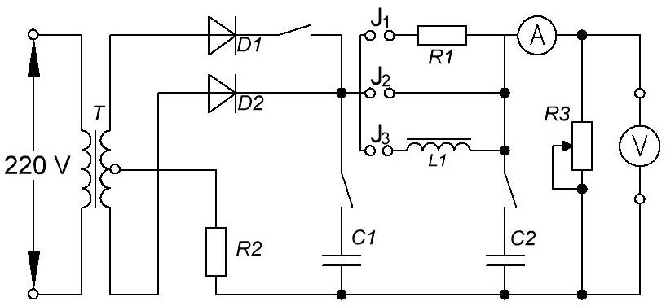

Figura 4. Schema electrică a redresorului monofazat monoalternanţă şi bialternanţă pentru înregistrarea caracteristicilor de ieşire

Tabelul 1. Măsurarea tensiunii cu diferite filtre

|  |  |  |  |  |  |  |  |  |  |  |  |  |  |  |  |
| --- | --- | --- | --- | --- | --- | --- | --- | --- | --- | --- | --- | --- | --- | --- | --- |
| ***I*0, mA** | | **5** | **10** | **15** | **20** | **30** | **40** | **50** | **60** | **70** | **80** | **90** | **100** | **130** | **150** |
| *U*0 , V | Fără filtru | 13.02 | 12.86 | 12.78 | 12.62 | 12.4 | 12.17 | 11.95 | 11.73 | 11.43 | 11.21 | 10.95 | 10.76 | 10.20 | 9.79 |
| Cu filtrul C | 39.61 | 37.93 | 37.13 | 36.01 | 33.76 | 32.07 | 31.43 | 30.07 | 28.58 | 27.11 | 25.01 | 23.23 | 16.57 | 14.13 |
| Cu filtrul L | 13.05 | 12.91 | 12.74 | 12.61 | 12.37 | 12.15 | 11.69 | 11.72 | 11.40 | 11.19 | 10.91 | 10.79 | 10.27 | 9.59 |
| Cu filtrul LC  forma ך | 34.51 | 32.35 | 30.19 | 28.76 | 25.98 | 23.83 | 21.24 | 18.76 | 15.99 | 13.41 | 11.01 | 8.70 | 6.60 | 3.76 |
| Cu filtrul LC  forma ח | 39.32 | 37.74 | 35.99 | 34.15 | 30.13 | 28.47 | 26.94 | 24.02 | 20.70 | 17.14 | 14.61 | 11.42 | 8.52 | 6.11 |
| Cu filtrul RC  forma ך | 39.06 | 37.62 | 36.95 | 35.43 | 34.12 | 32.55 | 30.47 | 28.01 | 26.23 | 23.33 | 21.67 | 19.69 | 14.99 | 12.69 |
| Cu filtrul RC  forma ח | 39.54 | 38.36 | 37.37 | 36.45 | 34.79 | 33.95 | 32.99 | 31.85 | 30.67 | 28.51 | 26.46 | 24.21 | 22.20 | 19.73 |

## Reprezentarea grafică a datelor

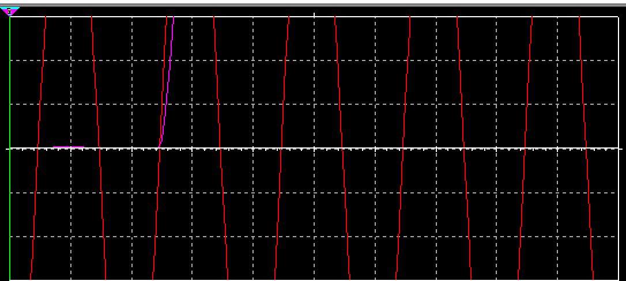Figura 5. Oscilogramă fără filtru

Figura 6. Oscilogramă cu filtru C / filtru L

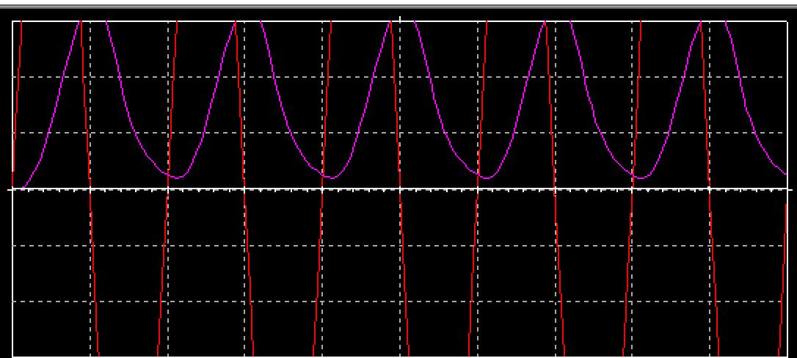

Figura 7. Oscilogramă cu filtru LC de forma ך

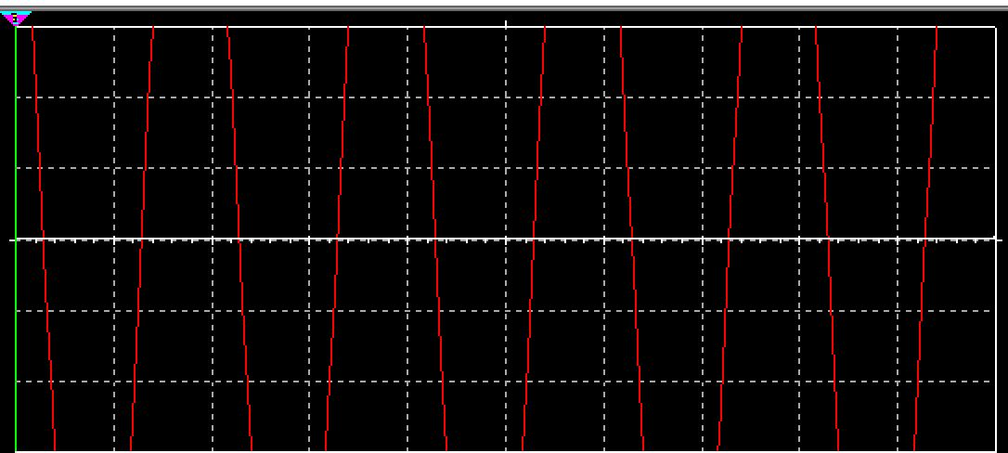

Figura 8. Oscilogramă cu filtru LC de forma π

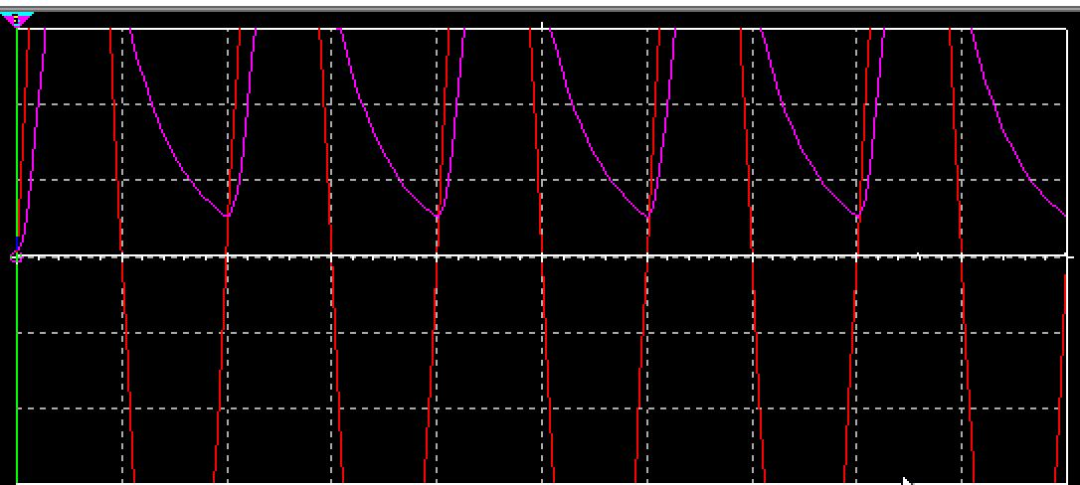

Figura 9. Oscilogramă cu filtru RC de tip ך

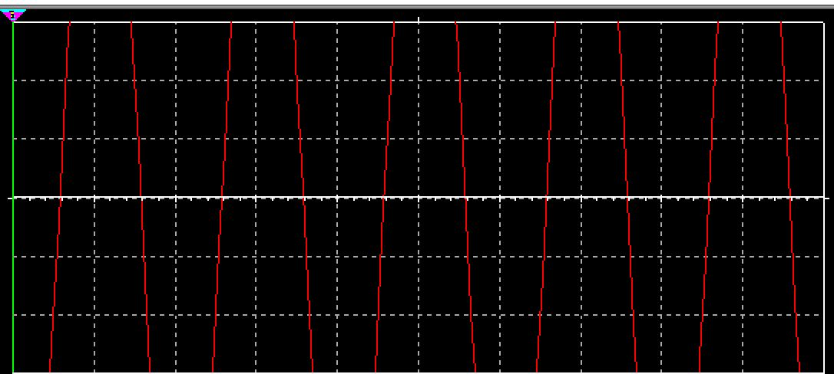

Figura 10. Oscilogramă cu filtru RC de tip π

Tabelul 2. Măsurarea tensiunii în secundarul transformatorului

|  |  |  |  |  |  |  |  |  |  |  |  |  |  |  |  |
| --- | --- | --- | --- | --- | --- | --- | --- | --- | --- | --- | --- | --- | --- | --- | --- |
| ***I*0, mA** | | **5** | **10** | **15** | **20** | **30** | **40** | **50** | **60** | **70** | **80** | **90** | **100** | **130** | **150** |
| *U*0 , V | Fără filtru | 26.2 | 26.02 | 25.88 | 25.74 | 25.48 | 25.22 | 24.95 | 24.70 | 24.55 | 24.34 | 24.19 | 24.01 | 23.25 | 22.74 |
| Cu filtrul C | 40.35 | 39.54 | 38.89 | 38.32 | 37.25 | 36.26 | 35.21 | 34.18 | 33.05 | 32.02 | 31.21 | 30.2 | 29.45 | 28.12 |
| Cu filtrul L | 36.74 | 35.59 | 34.22 | 33.58 | 32.01 | 31.51 | 30.15 | 29.30 | 28.50 | 27.20 | 26.45 | 25.30 | 23.18 | 22.72 |
| Cu filtrul LC  forma ך | 40.38 | 39.59 | 38.84 | 38.35 | 37.21 | 36.21 | 35.30 | 34.44 | 33.68 | 32.83 | 32.16 | 31.44 | 29.43 | 28.26 |
| Cu filtrul LC  forma ח | 39.83 | 39.61 | 38.79 | 38.22 | 37.26 | 36.21 | 35.27 | 34.54 | 33.71 | 32.86 | 31.992 | 31.65 | 29.22 | 28.13 |
| Cu filtrul RC  forma ך | 39.90 | 38.93 | 38.34 | 37.49 | 36.35 | 35.10 | 34.07 | 33.06 | 32.14 | 31.32 | 30.43 | 29.58 | 27.23 | 25.87 |
| Cu filtrul RC  forma ח | 40.03 | 39.51 | 38.77 | 38.22 | 37.16 | 36.11 | 35.29 | 34.44 | 33.57 | 32.86 | 32.12 | 31.35 | 29.32 | 28.03 |

## Reprezentarea grafică a datelor

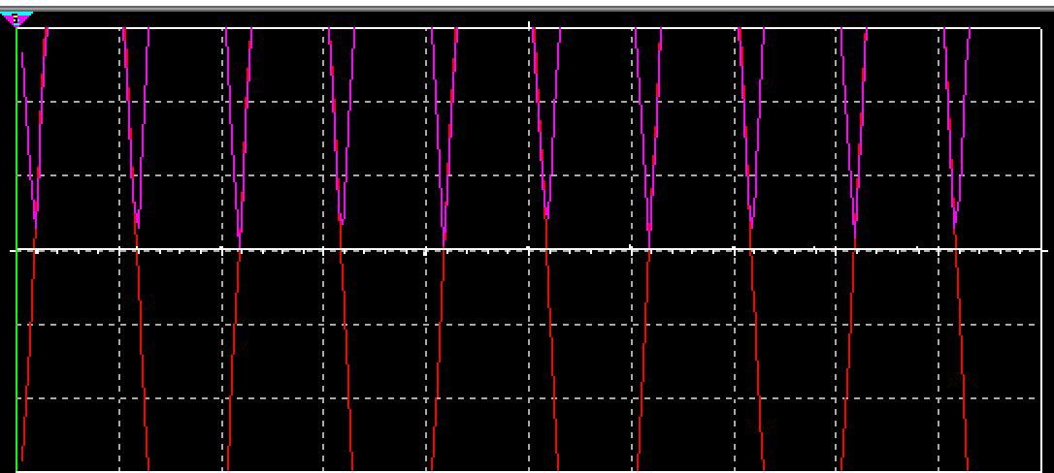

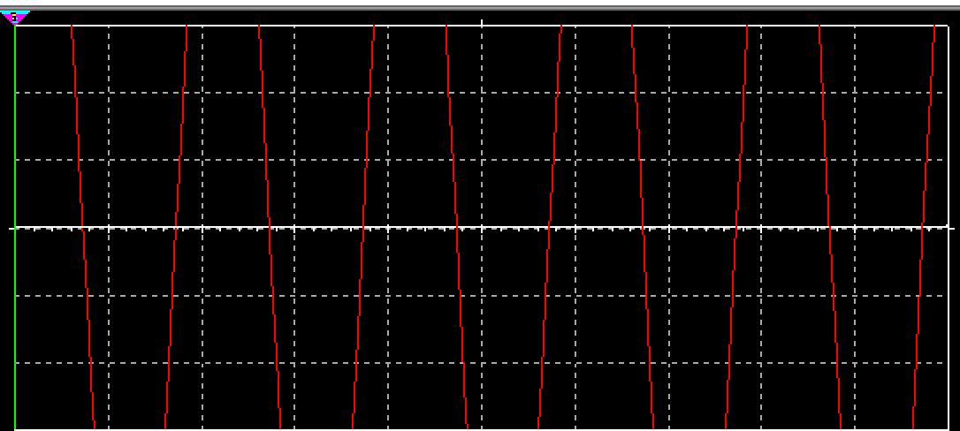Figura 11. Oscilogramă fără filtru

Figura 12. Oscilogramă cu filtru C

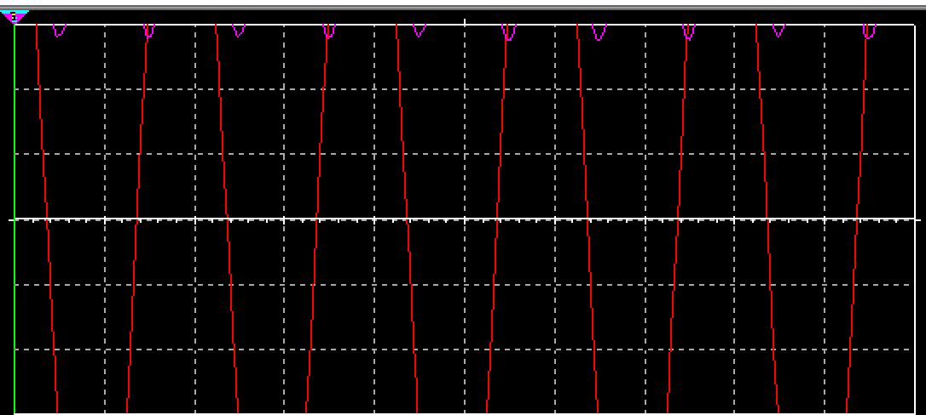

Figura 13. Oscilogramă cu filtru L

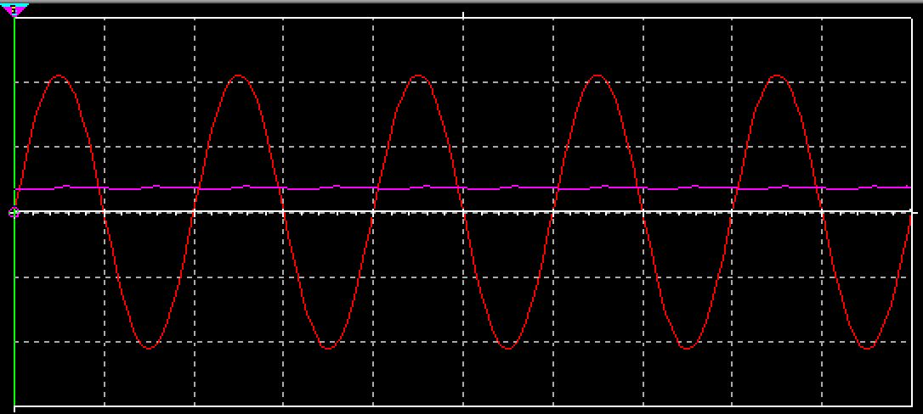

Figura 14. Oscilogramă cu filtru LC

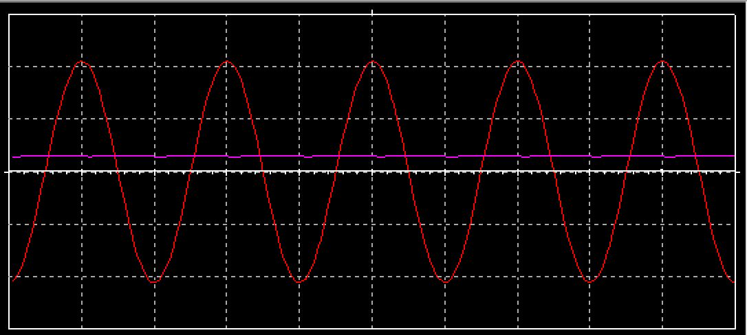

Figura 15. Oscilogramă cu filtru LC de forma π

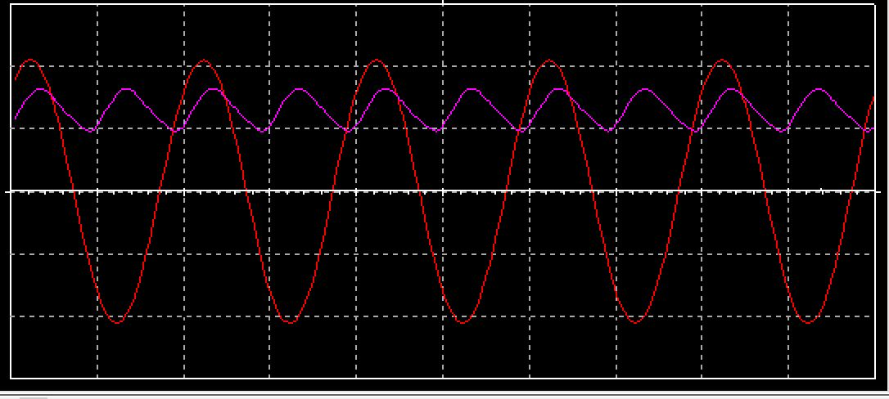

Figura 16. Oscilogramă cu filtru RC de forma ך

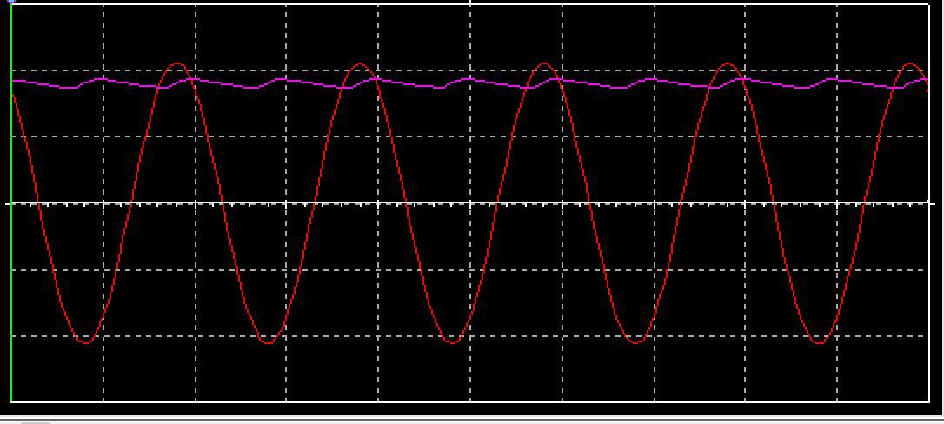

Figura 17. Oscilogramă cu filtru RC de forma π

Tabelul 3. Măsurarea tensiunii pentru redresorul monofazat dublă-alternanță în punte

|  |  |  |  |  |  |  |  |  |  |  |  |  |  |  |  |
| --- | --- | --- | --- | --- | --- | --- | --- | --- | --- | --- | --- | --- | --- | --- | --- |
| ***I*0, mA** | | **5** | **10** | **15** | **20** | **30** | **40** | **50** | **60** | **70** | **80** | **90** | **100** | **130** | **150** |
| *U*0 , V | Fără filtru | 49.55 | 49.44 | 49.19 | 49.05 | 48.93 | 48.77 | 48.68 | 48.48 | 48.30 | 48.21 | 48.05 | 47.65 | 46.44 | 45.17 |
| Cu filtrul C | 77.11 | 76.80 | 76.34 | 75.83 | 74.85 | 73.85 | 72.93 | 72.16 | 71.27 | 70.56 | 69.70 | 69.01 | 66.73 | 65.36 |
| Cu filtrul L | 49.61 | 49.29 | 49.21 | 49.17 | 48.94 | 48.83 | 48.79 | 48.70 | 48.70 | 48.57 | 48.43 | 48.3 | 47.75 | 47.49 |
| Cu filtrul LC  forma ך | 50.70 | 50.61 | 50.57 | 50.46 | 50.36 | 50.21 | 50.05 | 49.94 | 49.78 | 49.61 | 49.53 | 49.43 | 47.78 | 47.41 |
| Cu filtrul LC  forma ח | 77.14 | 76.77 | 76.37 | 76.71 | 74.61 | 73.70 | 72.85 | 72.07 | 71.22 | 70.41 | 69.64 | 68.50 | 66.53 | 65.03 |
| Cu filtrul RC  forma ך | 77.11 | 75.71 | 75.05 | 74.43 | 73.56 | 72.66 | 71.84 | 70 | 70.23 | 69.45 | 68.79 | 68.96 | 66.97 | 64.76 |
| Cu filtrul RC  forma ח | 77.12 | 75.81 | 75.23 | 74.53 | 73.69 | 72.56 | 71.72 | 70.01 | 70.23 | 69.34 | 68.68 | 68.86 | 66.97 | 65.76 |

## Reprezentarea grafică a datelor

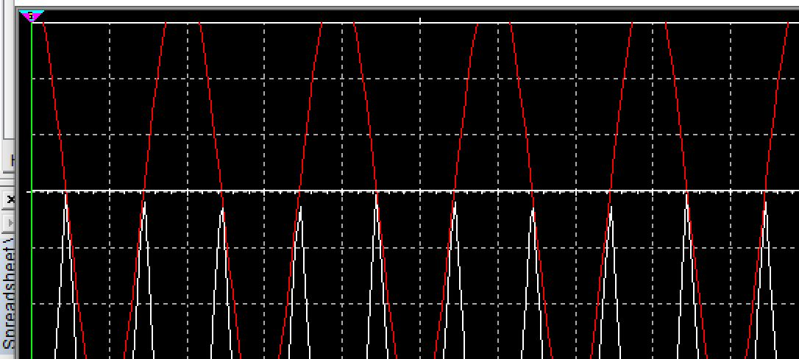

Figura 18. Oscilogramă fără filtru

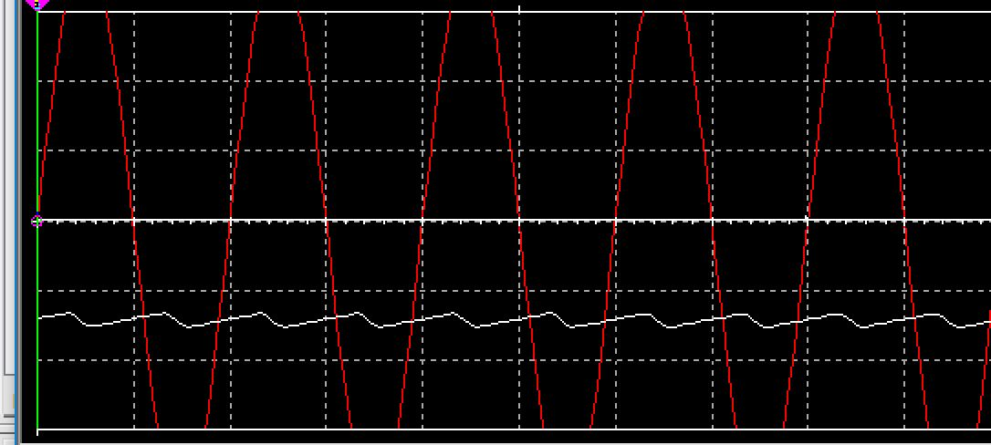

Figura 19. Oscilogramă cu filtru C

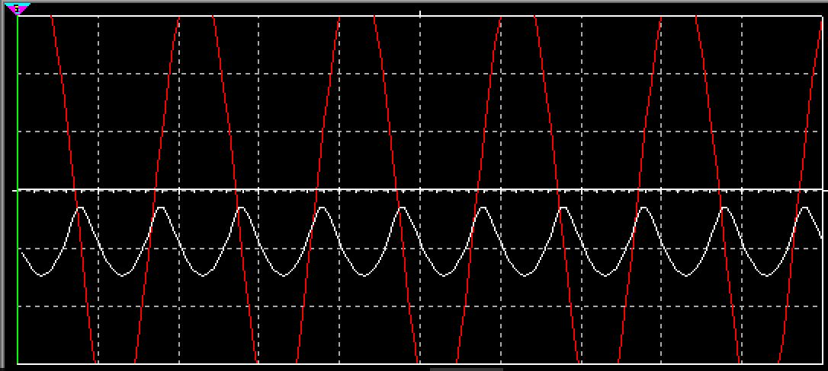

Figura 20. Oscilogramă cu filtru L

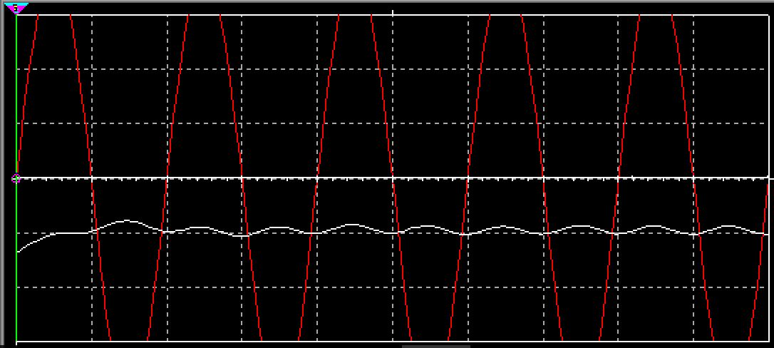

Figura 21. Oscilogramă cu filtru LC de forma ך

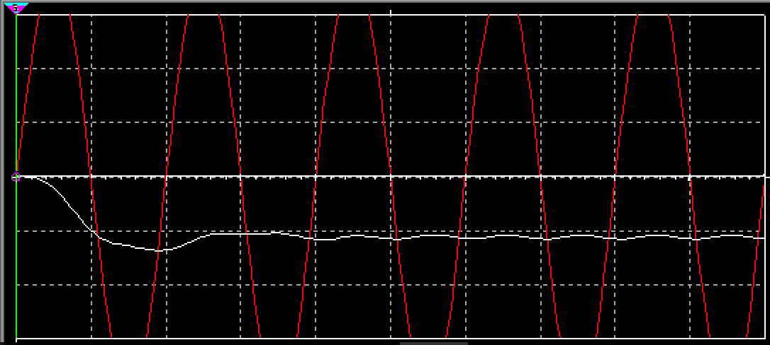

Figura 22. Oscilogramă cu filtru LC de forma π

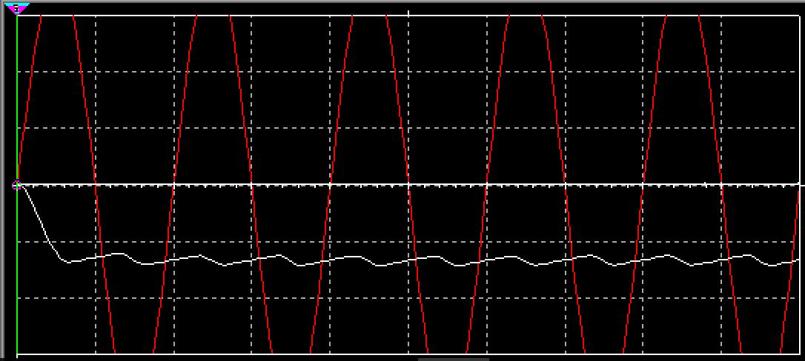

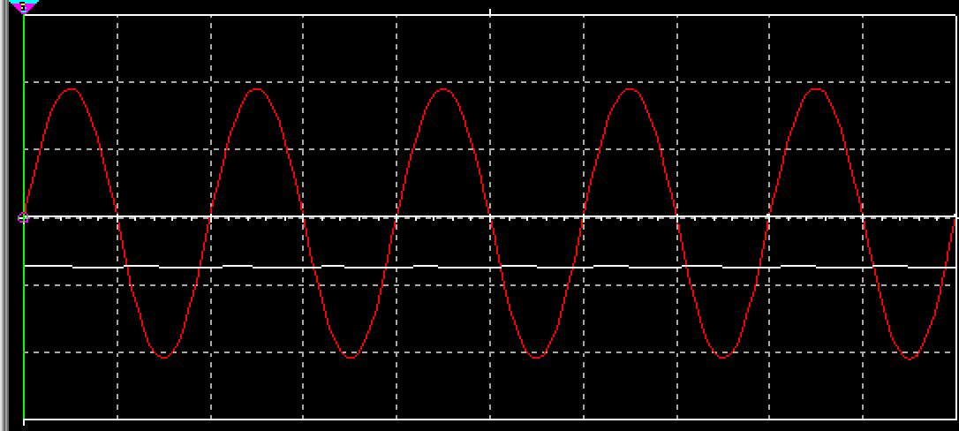Figura 23. Oscilogramă cu filtru RC de forma ך

Figura 24. Oscilogramă cu filtru RC de forma π

# Concluzie

X